Дизайн мобільного додатку АЗС(https://www.figma.com/file/VogN7CEYarSA751BlYL4z5/%D0%90%D0%97%D0%A1?node-id=0%3A1&t=oK8kB7g9upq52iLm-1)

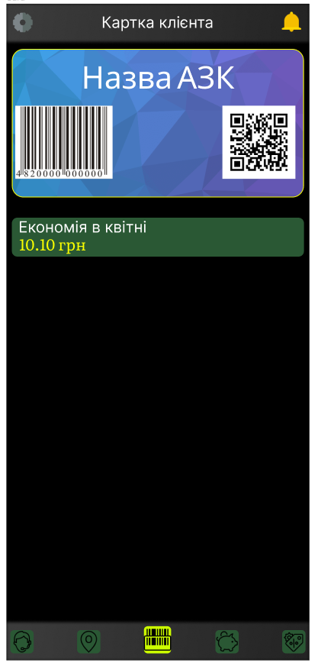

Вікно «Картки» клієнта

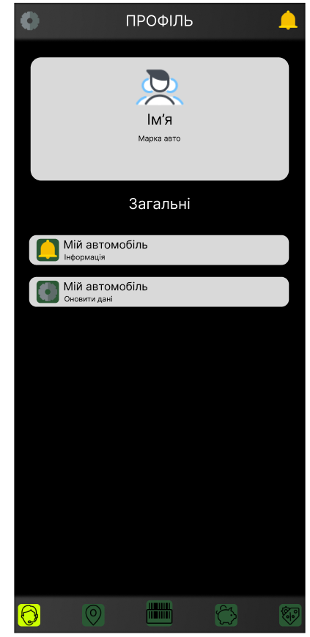

Вікно «Профілю» клієнта

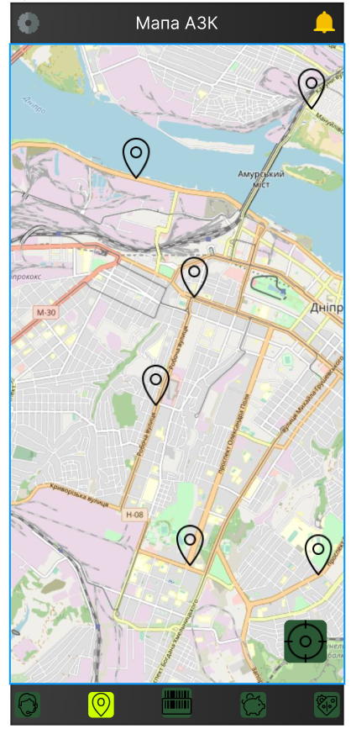

Вікно «Карта»